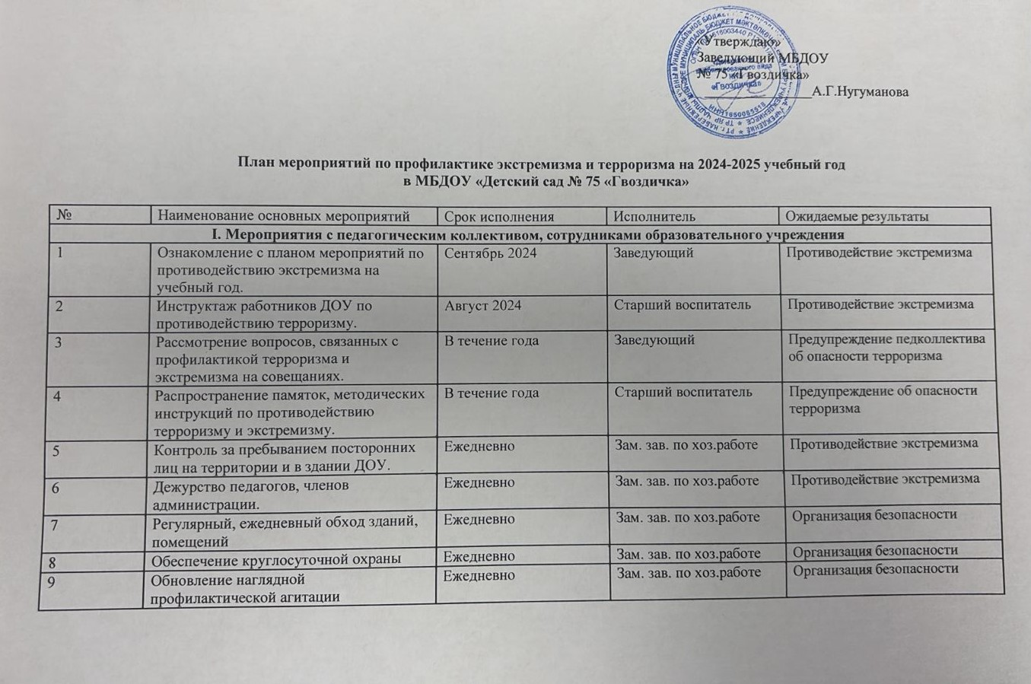
10 | Учебно-тренировочные занятия по информированию и обучению персонала ДОУ навыкам безопасного поведения при угрозе совершения теракта. | Ежеквартально | Заведующий | Организация безопасности
11 | Обеспечение контроля режима допуска граждан в здание ДОУ, исключение бесконтрольного пребывания посторонних лиц на территории и в здании ДОУ. Организация пропускного режима и контроля. | Постоянно | Зам. зав. по хоз.работе | Противодействие экстремизма
12 | Размещение информационных сообщений и материалов по профилактике терроризма, экстремизма на сайте ДОУ | В течение года | Старший воспитатель | Противодействие экстремизма
13 | Обеспечение взаимодействия с ОВД во время проведения массовых мероприятий, праздников, утренников. | В течение года | Старший воспитатель | Противодействие экстремизма
II. Мероприятия с воспитанниками
1 | Практическая направленность занятий по ОБЖ по мерам безопасности, действиям в экстремальных ситуациях. | В течение года | Воспитатели | Знание воспитанников с основными правилами поведения в условиях теракта.
2 | Распространение памяток, методических инструкций по обеспечению безопасности жизни. | В течение года | Воспитатели | Знание воспитанников с основными правилами поведения в условиях теракта.
3 | Беседа с детьми о последствиях и ответственности за ложные сообщения о готовящихся террористических актах. | В течение года | Воспитатели | Знание воспитанников с основными правилами поведения в условиях теракта.
4 | Проведение мероприятий в рамках «День защиты детей» (по годовому плану). | Май 2025 | Старший воспитатель | Знание воспитанников с основными правилами поведения в условиях теракта.
5 | Проведение единого занятия «Разговор о важном» | 02.09.2024 | Старший воспитатель | Воспитание любви к родине
6 | Проведение единого занятия по ОБЖ | 02.09.2024 | Старший воспитатель | Умение правильно вести себя при террористических актах
7 | Мероприятия, посвященные Дню защитника Отечества | Февраль | Музыкальный руководитель | У детей есть чувства гордости, любви Родине. Уважение войнам, защитникам страны.
8 | Просмотр фильмов, роликов с антитеррористической тематикой | Постоянно | Старший воспитатель | Формирование представления о терроризме.
9 | Конкурс рисунков: «Мир на планете – счастливые дети!», «Мы такие разные, и все-таки мы вместе», «Террору – НЕТ!» | Апрель | Старший воспитатель | Развитие творческих способностей детей, широкий выбор направлений.
10 | Проведение бесед, направленных на формирование чувства патриотизма, толерантности, миролюбия у граждан различных этнических групп населения. | В течение года | воспитатели | Улучшение уровня знаний, действий, расширение кругозора, правильное мышление.
III. Мероприятия с родителями
1 | Распространение памяток по обеспечению безопасности детей | В течение года | воспитатели | Организация безопасности
2 | Рассмотрение на родительских собраниях вопросов, связанных с противодействием экстремизму: «Современные молодежные течения и увлечения», «Интернет и безопасность» | В течение года | воспитатели | Организация Интернет-безопасности
3 | Мероприятия, посвященные Дню народного единства. | Ноябрь | Старший воспитатель | Дети понимают смысл дружбы многонациональной Республики, России
4 | Регулярное информирование родителей воспитанников с инструкциями по профилактике экстремизма, терроризма | В течение года | Старший воспитатель, воспитатели групп | Умение правильно вести себя при террористических актах

